**«Способы повышения учебной мотивации на уроках истории»**

Автор: Сукачева Людмила Викторовна.

учитель истории

МБОУ СОШ № 63

г. Хабаровск

2020 г.

Оглавление

**Аннотация** 3

**Введение** 4

**Приёмы мотивации учащихся** 5

**Кластер-технология.** 5

**Игровые методы.** 5

**Приём визуализации**. 6

**Метод применения видеофрагментов.** 7

**Заключение.** 8

**Список литературы:** 9

**Приложение.** 10

# **Введение**

Тема формирования мотивации обучения традиционно вызывает повышенный интерес ученых, психологов, педагогов. Ее можно отнести к «нестареющим» темам, не теряющим свою актуальность. Достаточно просмотреть педагогические периодические издания, журналы, газеты, интернет – ресурсы последних лет, чтобы убедиться в этом.Интерес к теме объясняется, в первую очередь, ролью мотивации в учебной деятельности. Как отмечает А.Н.Иоффе: «Мотивация - это искра, которая зажигает факел познания». Несомненно, работа с мотивированным учеником продуктивнее, он добивается лучших результатов. Повышение мотивации является одним из факторов, способствующих росту результативности, качества обучения. Но сегодня исследователи обращаются к этой теме больше из-за того, что мотивация учащихся стала серьезной проблемой современной школы.

Пришлось задуматься над вопросом: что я могу сделать для того, чтобы повысить мотивацию к изучению своего предмета, какие использовать приёмы, чтобы ученикам было интересно на уроках истории, чтобы у них развивались интеллектуальные качества и стремление к творчеству, чтобы они получали удовольствие от своей деятельности и повышали качество знаний по предмету.

**Цель работы:** поделится опытом использования мотивационных приёмов на уроках истории.

**Задачи:**

1. Показать, как работают педагогические приёмы для формирования познавательного интереса школьников на уроках истории.
2. Описать педагогические приёмы, используемые на уроках истории, для создания мотивации школьников,.

Актуальность: Использование современных приемов и методов обучения в рамках реализации системно-деятельностного подхода оказывает существенное воздействие на социализацию обучающегося.

# **Приёмы мотивации учащихся**

Начнем с определения содержания мотивации. Ее используют в нескольких значениях. Мотивация - это побуждения, вызывающие активность личности и определяющие ее направленность, осознаваемые или неосознаваемые психические факторы, побуждающие индивида к совершению определенных действий. [4] Ее также рассматривают как один из ключевых этапов современного урока, направленный на формирование познавательного интереса к учебной деятельности. Чаще всего мотивация проводится в начале урока с целью заинтересовать обучающихся, пробудить желание изучить тему, создать положительную эмоциональную атмосферу.

Существует множество педагогических приёмов и на стадии мотивации. Но я остановлюсь на тех что применяю сама.

# **Кластер-технология.**

Самым распространённым приёмом является «Кластер-технология» Прием кластеров универсален и возвращаться к работе с ним можно на протяжении всего урока. Сам приём состоит в следующем: в центре –это наша тема, а вокруг все крупные смысловые единицы. Этот приём может быть применён на стадии вызова, когда мы систематизируем информацию, полученную до знакомства с основным источником (текстом). Этот приём имеет большое значение и на стадии рефлексии: исправление неверных предположений или заполнения их на основе новой информации.

Он формирует у учеников такие навыки:

1. умение грамотно формулировать вопросы;
2. работать с большими объемами информации и выделять в них основное;
3. способность выявлять логические и причинно-следственные связи

Существует множество вариаций кластера:

* Бумажный кластер,
* Обратный кластер,
* Кластер с картинками

(Смотри Приложение №1)

# **Игровые методы.**

Часто использую на этапе мотивации игровые методы. В игре ярко проявляются особенности мышления и воображения ученика, его эмоциональность, активность. Интересная игра повышает умственную активность ученика, и он может решить более трудную задачу. Игра так же содержит в себе коммуникативную функцию.

Например, самым распространённым является игра «Верите ли вы?» Прием помогает пробудить интерес к теме урока, а также обнаружить и осознать о недостаточности знаний у ребят. Суть данного приема сводиться к тому, что учитель задает вопросы, на которые надо ответить в таблицах, приготовленных перед уроком, «да» или «нет» в первой строке, а вторая строка остается пустой.  Необходимо доказать в течение урока правильно ли они дали ответы на вопросы «Верите ли вы?». Тем самым интерес возрастает, и дети с легкостью работают в течение урока. Им важно проверить правильность и точность своих ответов. (Смотри приложение №2)

Очень увлекательными методами являются головоломки. Например, использование пазлов и ребусов на уроках истории. Головоломки на уроках способствует развитию мышления, запоминанию исторических дат. (Смотри приложение №3, 4)

# **Приём визуализации**.

Следующим интересным приёмом мотивации является визуализация. Например, демонстрация картинок, портретов, При их использовании задействуется образное мышление учеников. Мотивирующим элементом выступает не картинка или презентация как объект, а их содержание, сопровождающие занимательные, проблемные вопросы, необычность преподнесения материала.

Изобразительные средства в наглядном обучении истории занимает главное место. Использование на уроках истории картины, карикатуры способствует развитию памяти, мышления, воображения учащихся.

Ориентируясь на детей с разными психолого-познавательными возможностями (восприятием, вниманием, воображением и т.д.) учитель истории может использовать картины в виде зрительных опор, материализованных иллюстраций основных идей объяснения учителя, объектов сравнения и анализа, средств создания эмоционального эффекта и источника организации самостоятельной работы учеников. Очень хорошо этот метод помогает ученикам с ограниченными возможностями, так как визуализация способствует лучшему усвоению материала, а также формированию исторического мышления в целом.

Обучающих привлекает в картинах не столько внешняя занимательность, сколько содержащийся в ней познавательный материал.

Приведем несколько примеров из практики. Большой интерес учеников, при изучении темы «Россия в годы правления Петра I» вызывает инфографика «Петр I. "Особые приметы первого императора России Петра I" используется на этапе мотивации к уроку. Детям будет интересно узнать и увидеть наглядно каким был Петр 1.

Из инфографики учащиеся смогут узнать о высоченном росте первого императора России, на кого он был похож, почему он всегда ходил с тростью, какое было его любимое блюдо, десерт, и много всего интересного (Смотри приложение №5)

Историческая картина может являться непосредственным источником знаний учащихся. Например, в 6 классе, по теме "Средневековая деревня и ее обитатели", предлагается учащимся рассмотреть картину И. Лопеса " Сдача оброка феодалу".

Вопросы учителя, примерные ответы учащихся:

1.Какой вид повинности крестьян изображен на картине? (крестьяне сдают оброк феодалу);

2.Где крестьяне сдают оброк? (на господском дворе);

3. Как вы думаете, кто эти богато одетые люди, стоящие справа?

("Это феодал со своим помощником," - отвечают одни. Другие: "Это управляющий феодала и приказчик." (второй ответ правильный).

4. Опишите внешность крестьян, сдающих оброк. (ученики описывают внешность старика и его жены, а также группу людей, сдающих в складчину корову);

5. Почему на картине много людей с оружием, кто они и что им здесь надо? (Крестьяне сдают последние и скудные запасы. Чтобы крестьяне не протестовали, управляющий в разных концах двора расставил пеших и конных воинов, которые готовы проучить непокорных). (Смотри приложение № 6)

## **Метод применения видеофрагментов.**

Таким же успехом пользуется просмотр видеофрагментов из документальных и художественных фильмов. Активность учащихся при использовании видеоматериалов на уроках повышается. Ученики, работая с таким источником лучше усваивают информацию и пытаются сами анализировать видеофрагменты с историческими текстами. Рассмотрим пример на тему «Иван Грозный» На этапе мотивации можно включить несколько отрывков из кинофильма Иван Васильевич меняет профессию, просмотрев, ребята должны сами назвать тему урока. Также можно предложить в конце урока сравнить каким показан Иван Грозный в фильме и каким его описывают историки. Такой приём очень сильно мотивирует учащихся на дальнейшее изучение темы.

Или видео фрагменты можно использовать как основную часть урока. Например, в 5 классе при изучении Древней Спарты и Греко-персидских войн. (Приложение №7)

# **Заключение.**

В завершении следует отметить, что в современных условиях, мотивация- это важнейший, ключевой элемент урока, призванный повысить интерес к учебной деятельности. Формировать и развивать мотивацию, вовлекать учащихся в активную учебную работу можно используя разные технологии, приемы и средства. Большие возможности открывает применение информационных технологий, без которых невозможно представить современный урок. Мотивация должна носить систематический характер, а не случайный, лишь тогда она дает положительный результат. Какими приемами и средствами можно формировать мотивацию на уроках истории? Следует отметить, что вариантов много, и среди них невозможно выделить лучшие. Выбор оптимальных мотивирующих приемов и средств зависит от психологических, возрастных особенностей группы, оснащенности кабинета, изучаемой темы и других факторов. И следует помнить древнюю мудрость: «Можно привести коня к водопою, но заставить его напиться нельзя». Можно усадить детей за парты, но без внутренней мотивации хорошего результата добиться нельзя

# **Список литературы:**

1. Применение приемов и методов технологии развития критического мышления учащихся на уроках истории // Школьное историческое образование: творческий опыт и профессиональные размышления. – СПб.: СПбГУПМ, 1999.
2. Баранов П.А. Актуальные проблемы методики преподавания истории в школе: практическое пособие для системы постдипломного образования. М.,2002;
3. Загашев И.О., Заир-Бек С.И. Критическое мышление: технология развития. СПб.,2003;
4. Иоффе А.Н. Мотивация в обучении истории и обществознанию// Преподавание истории в школе, 2009, №6. с.5-6
5. Ляпина Н.Н. Структурированная дискуссия и другие способы развития мотивации// Преподавание истории в школе, 2009, №6. с.9
6. Панфилова А.П. Инновационные педагогические технологии. Активное обучение.– М., Академия, 2009. – 192с.
7. Поташник М.М., Левит М.В. Как подготовить и провести открытый урок. Современная технология. М.,2005; Преподавание истории в школе (выпуски 2009-2015гг)
8. Турик Л.А., Осипова Н.А. Педагогические технологии в теории и практике / Л.А. Турик, Н.А. Осипова .Ростов-на-Дону: Феникс, 2009, 201 с.

# **Приложение.**

**Приложение №1**

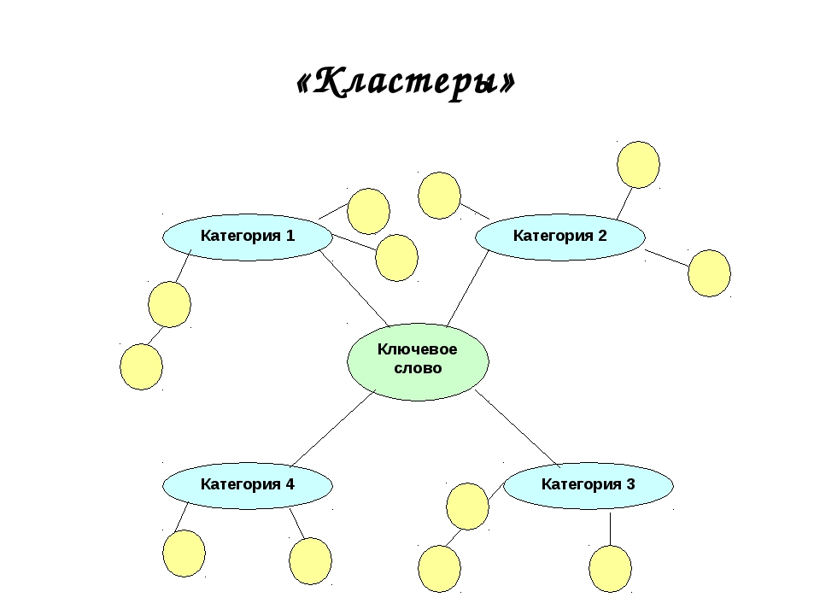

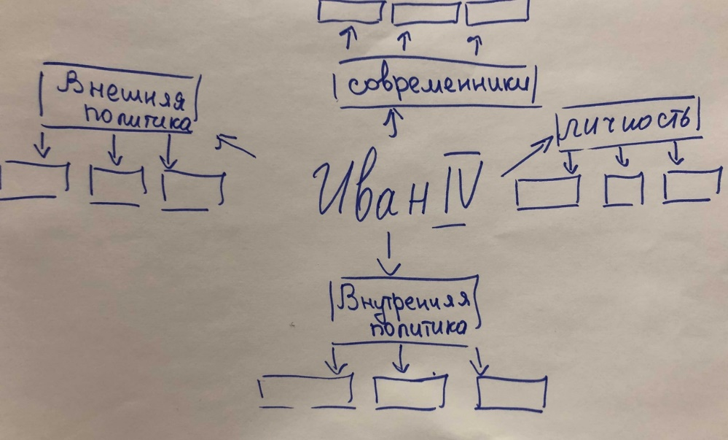

**Приложение №2**

1)Верите ли вы, что Александр II был внуком Александра I?   
(Нет. На самом деле Александр II являлся племянником)

2)Верите ли вы что, Александр II официально занял престол 4 марта 1855 года?  
3)Верите ли вы, что: «Сдаю тебе команду, но, к сожалению, не в таком порядке, как желал, оставляя тебе много трудов и забот» — слова отца будущего императора?  
4)Верите ли вы что Александр II получал образование в домашних условиях?

5) Верите ли вы что В.А. Жуковский был наставником императора?

6) Верите ли вы, что у Александра II был камень талисман?

**Приложение№3**

Фрагмент урока

Учитель: «Ребята, а вы любите собирать мозаику? Сейчас я каждой команде раздам пазлы, ваша задача собрать и всем сообща подумать, как связаны все три пазла, и о чём же сегодня у нас пойдёт речь».

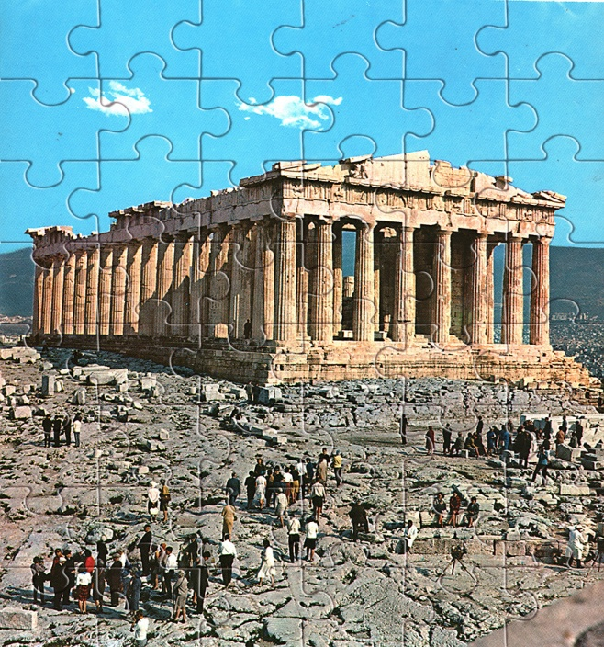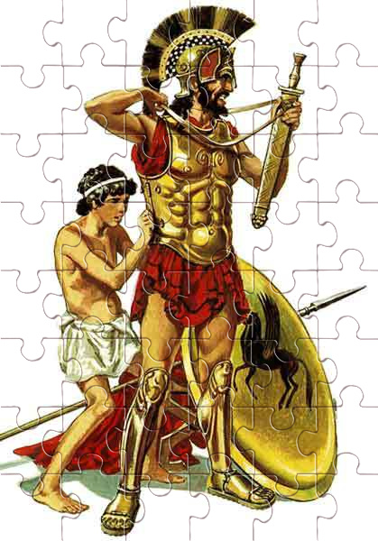

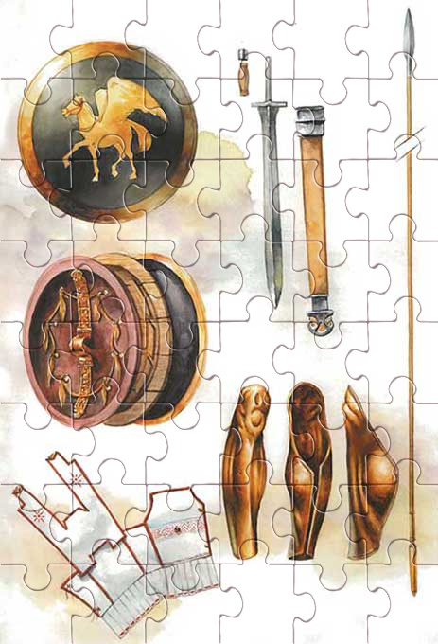

**Приложение № 4**

Фрагмент урока.

Учитель: «Ребята сейчас вам предстоит разгадать несколько ребусов, они помогут вам узнать, какую тему урока нам с вами предстоит изучить.» Определите, что объединяет перечисленный ряд: Судебник Ивана III; Судебник Ивана IV; Соборное уложение -? (это документы о закрепощении крестьян)

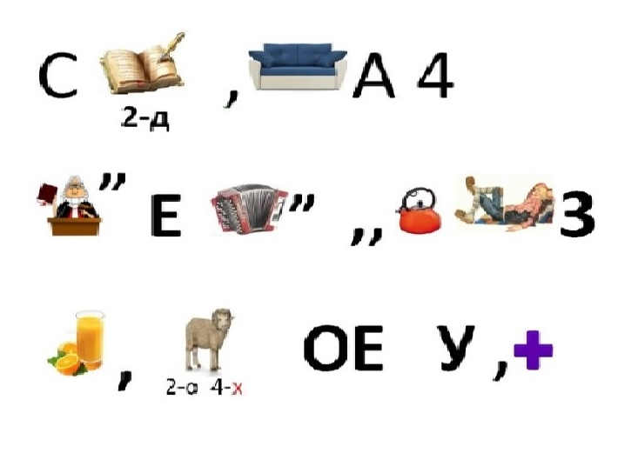

**Приложение №5**

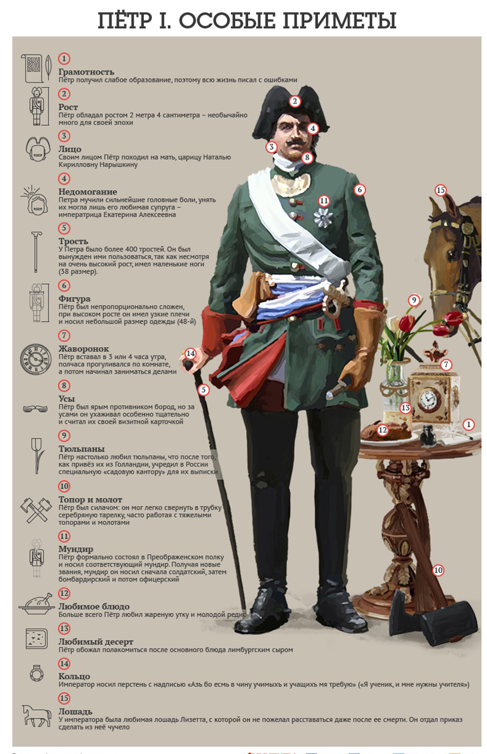

**Приложение № 6**

И. Лопес " Сдача оброка феодалу".

Вопросы учителя, примерные ответы учащихся:

1.Какой вид повинности крестьян изображен на картине? (крестьяне сдают оброк феодалу);

2.Где крестьяне сдают оброк? (на господском дворе);

3. Как вы думаете, кто эти богато одетые люди, стоящие справа?

("Это феодал со своим помощником," - отвечают одни. Другие: "Это управляющий феодала и приказчик." (второй ответ правильный).

4. Опишите внешность крестьян, сдающих оброк. (ученики описывают внешность старика и его жены, а также группу людей, сдающих в складчину корову);

5. Почему на картине много людей с оружием, кто они и что им здесь надо? (Крестьяне сдают последние и скудные запасы. Чтобы крестьяне не протестовали, управляющий в разных концах двора расставил пеших и конных воинов, которые готовы проучить непокорных).

